***Балуан Шолақ атындағы мектеп лицейі 2-13 ақпан аралығында өткен "Өзін-өзі тану":"Махаббат пен шығармашылық педагогикасы " атты оңкүндік туралы есеп.***

Оңкүндіктің ашылуы ақпан айының екінші жұлдызында өткізілді. Іс-шараның өтуіне жауапты : Шәйтекей Шолпан.

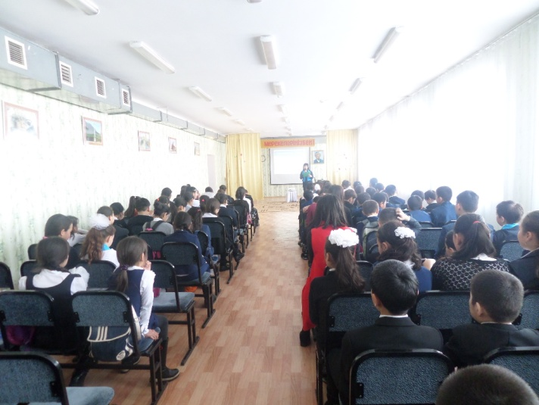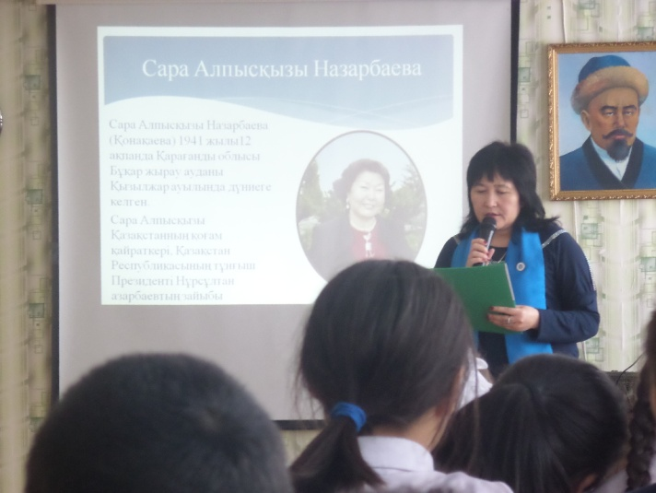

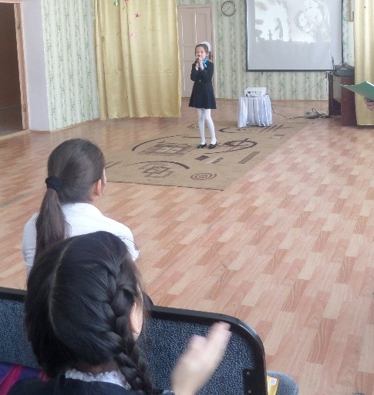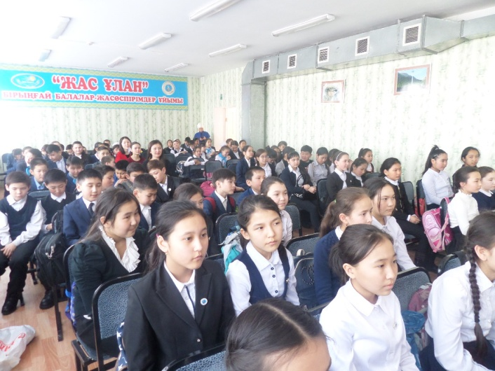

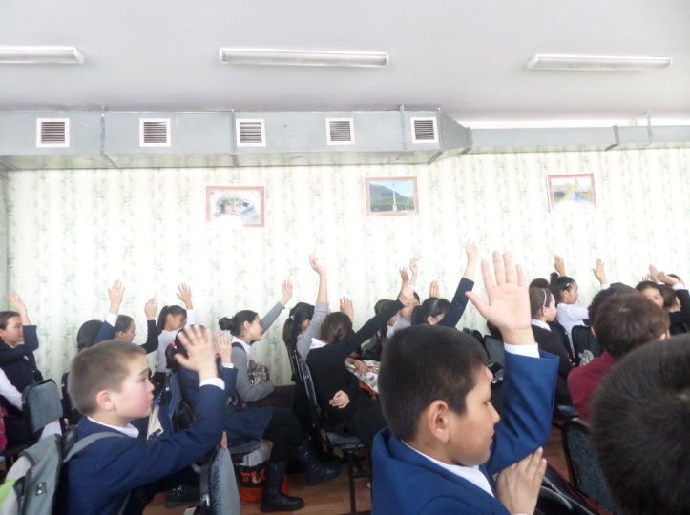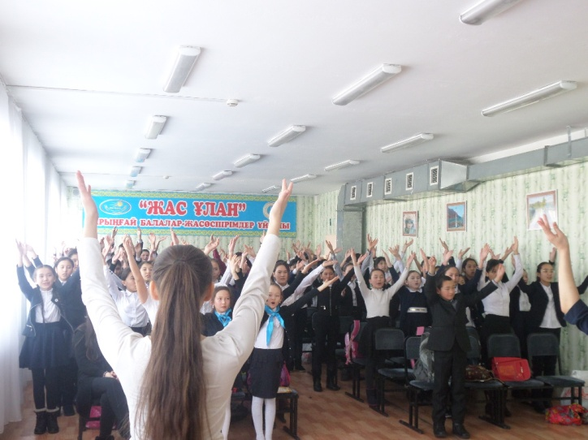

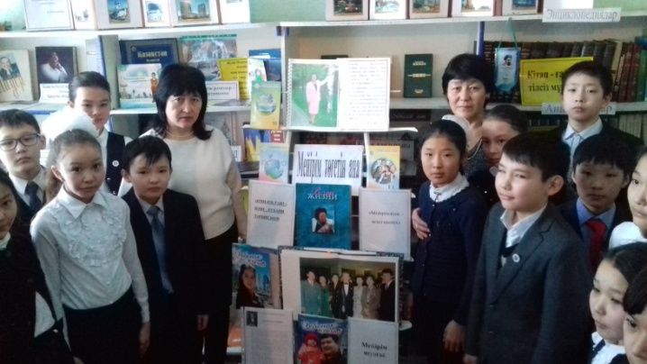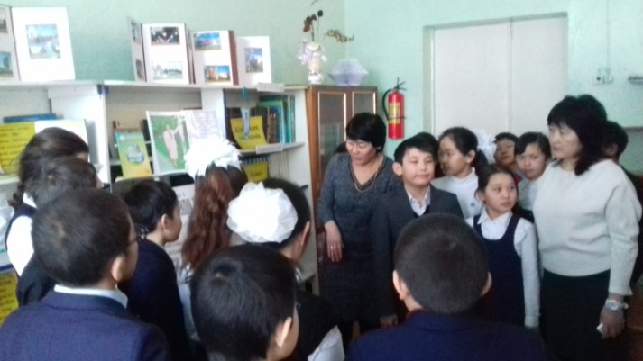Ақпанның үші мен он үші аралығында Ембергенова Роза Сармановнаның ұйымдастыруымен "Мейірім төгетін ана" тақырыбында кітаптар көрмесі өтті.

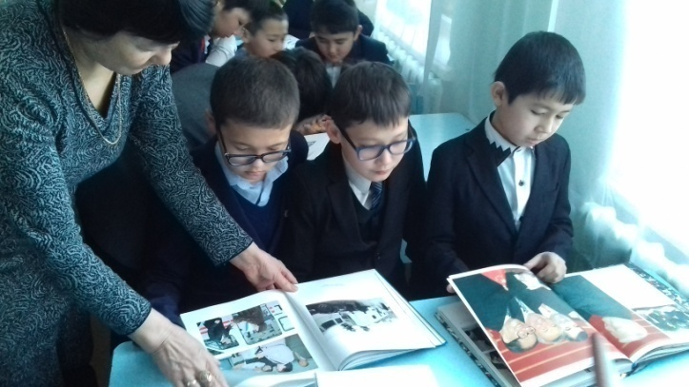

"Жақсылардың жақсысы" тақырыбында 2-10 сыныптар арасында ата-аналармен бірлескен қол өнер көрмесі ұйымдастырылыды. Жауаптылар: Бигалиева Б.К мен Айхожаева К.Б

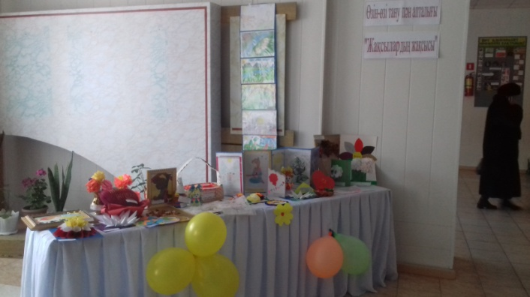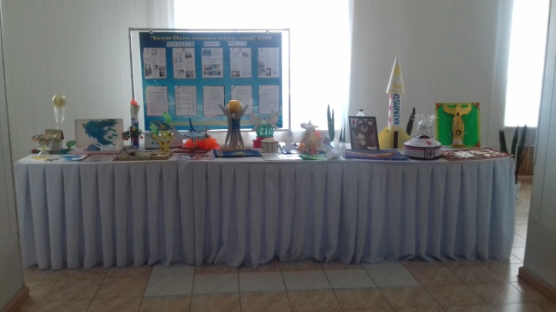

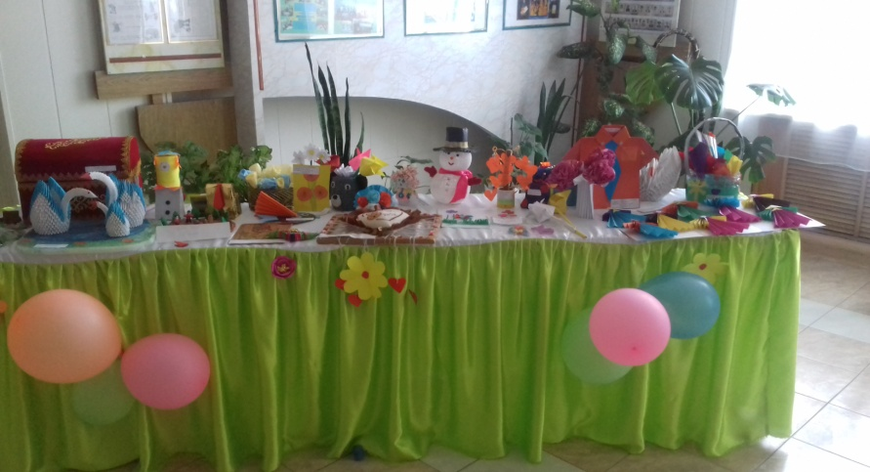

2-4 сыныптар арасында "Алтын жүрек анамыз" атты мәнерлеп оқу сайысы өткізілді. Жауаптылар: Маткенова Б.К, Кенжебаева А.Т.

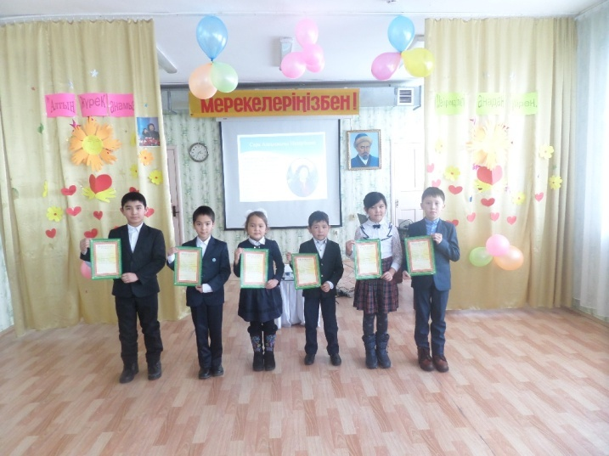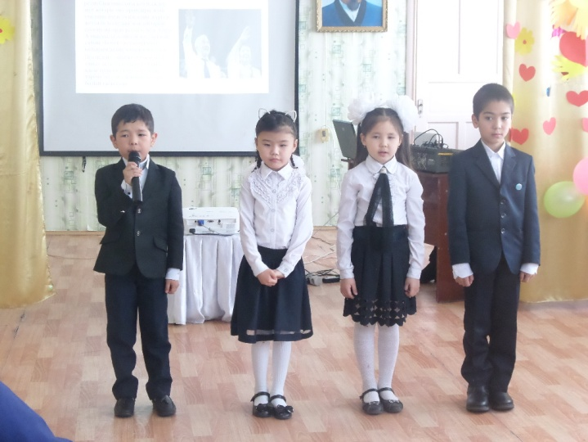

9 сыныптар арасында "Патриотизм- халықтар бірлігінің басты байлығы" атты дебат өткізілді. Жауапты: Теңсел Назгүл.

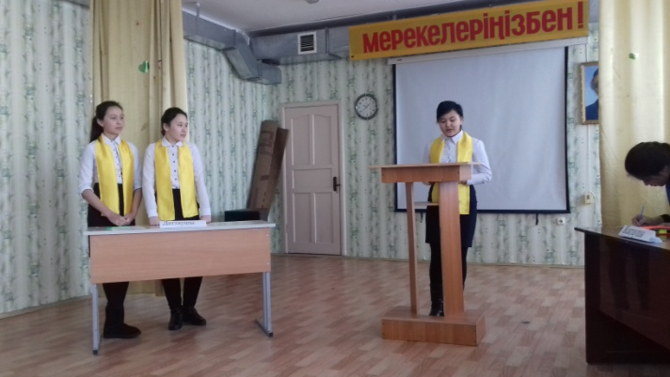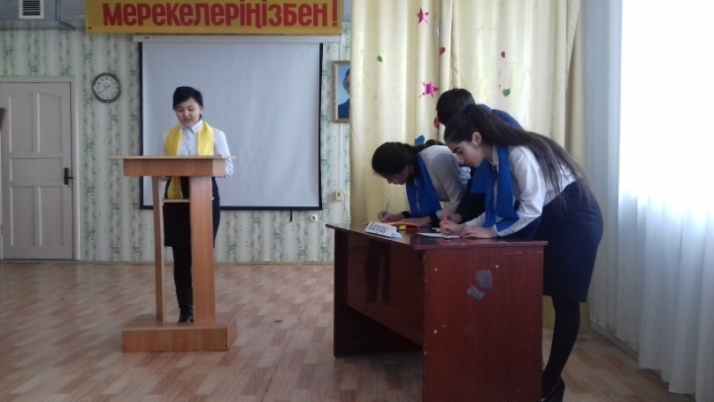

"Құлақтан кіріп бойды алар" атты 2-9шы сыныптар аралығында өткен авторлық өлеңдер сайысы. Жауаптылар:Қаракет. Қ , Бекебаева Г.М,

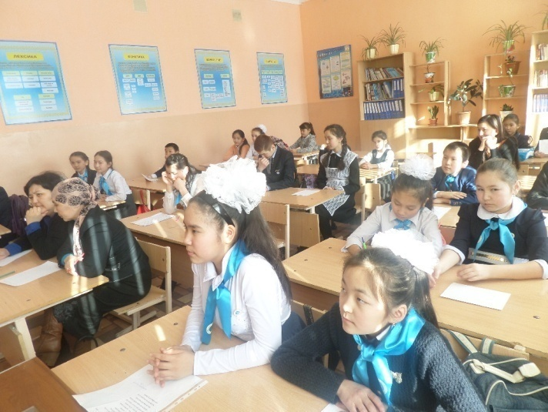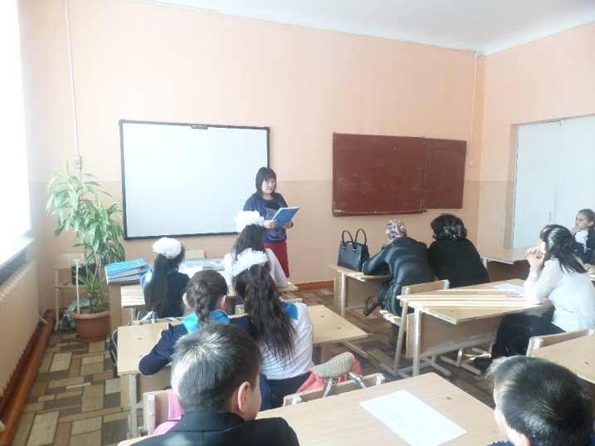

"Ән - көңілдің ажары" ән байқауы Айтуған Амангелді, Маткенова З.А

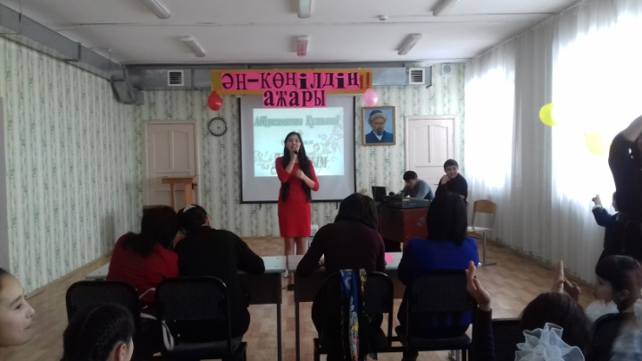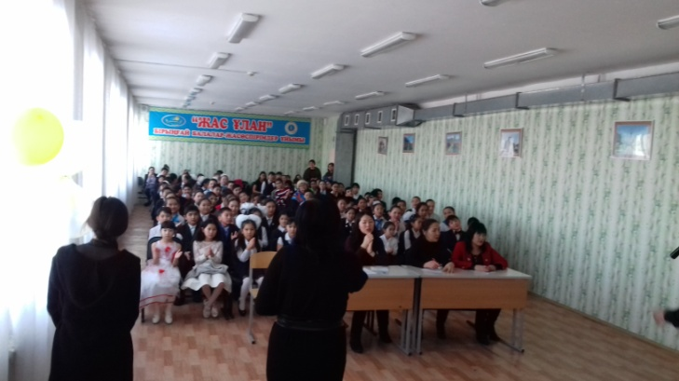

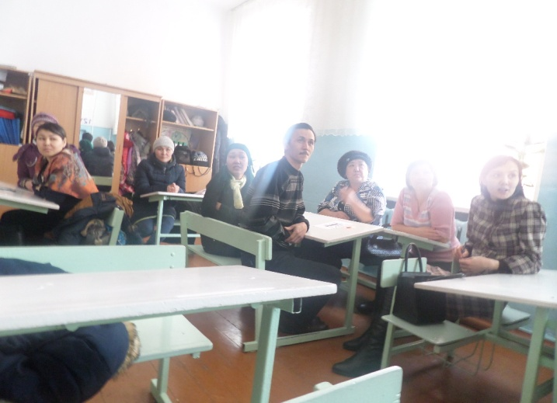Тренинг: " Жүрек жылуы" ата-анамен жұмыс. Жауапты: Сағидолда Б.

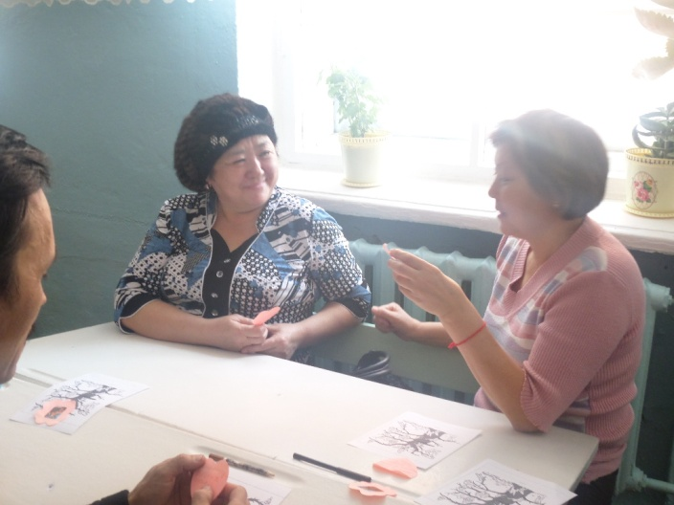

Оңкүндіктің соңы "Жүректен-жүрекке " атты барлық сайстардың жеңімпаздарының қатысуымен ұйымдастырылған қорытынды концертпен аяқталды.